Веселые старты 2023

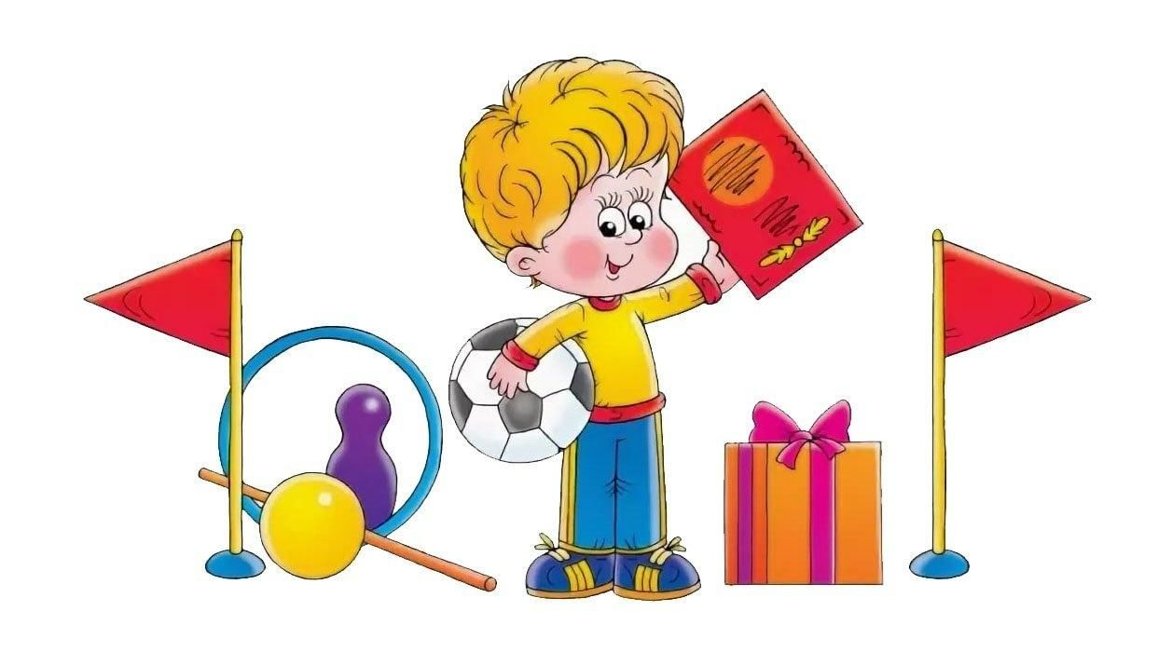
13 апреля 2023 г.
Алёна Терентьева
ГБДОУ НАО «Детский Сад п. Хорей Вер»
[Адрес организации]
Спортивное мероприятие для воспитателей и родителей:
«Все хотят соревноваться»!!!
Цель: сплочение коллектива и родителей, привлечение сотрудников и родителей к активному участию в спортивной жизни детского сада, пропаганда значимости физической культуры.
Звучат торжественные фанфары
Ведущий: Здравствуйте, дорогие друзья, бесценные болельщики! Нам очень приятно видеть всех Вас сегодня в нашем зале! Мы начинаем самую весёлую из всех спортивных и самую спортивную из всех весёлых игр – “Весёлые старты”! И наш зал превращается в весёлый стадион! Участники соревнований будут состязаться в силе, ловкости, смекалке, быстроте! Приглашаем наши команды на соревнования (Под музыку команды заходят в зал).
Спортсмены выходят в зал под музыку спортивного марша, ведущий зачитывает стихотворение…
Ведущий: Все хотят соревноваться,
Пошутить и посмеяться,
Силу, ловкость показать,
И сноровку доказать.
Этой встрече все мы рады,
Собрались не для награды.
Нам встречаться чаще нужно,
Чтобы все мы жили дружно.
Чтобы провести соревнованье,
Вам нужен опытный судья.
Такое видно уж призванье –
Судьей, конечно, буду я.
Наша спортивная встреча сегодня проходит под общим девизом:
«Вспомним старые победы и опять оденем кеды!
Даже если дырка в кеде, все равно бежим к победе!»
Ведущий: А судить наши соревнования будет самое строгое, но справедливое жюри:
Пусть жюри весь ход сраженья
Без промашки проследит.
Кто окажется дружнее
Тот того и победит.
Ведущий: Сегодня в спортивных соревнованиях принимают участие две команды давайте с ними познакомимся.
Представление команд.
Команда-«Крутые перцы»
Девиз: «Перцы» — это круто!
«Перцы» — это класс!
Не найдете в садике
Перцев круче нас!
Команда:-«Оба-на»
Девиз: «Мы – девчата хоть куда, мы девчата – «Оба-на»!
Хоть ты лопни, хоть ты тресни, оба-на на первом месте!»
Ведущий: Вот здоровья в чём секрет –
Всем друзьям – ФИЗКУЛЬТ - ПРИВЕТ!
Без спортивной подготовки
Танцы трудно танцевать.
Значит надо тренировки
Никогда не забывать.
Музыкально-ритмическая разминка.
Ведущий: После такой хорошей разминки переходим к программе соревнований. А теперь переходим к эстафетам. Конкурсы, эстафеты будут оцениваться по 1-балльной системе, т.е. если команда выигрывает, то получает 1 балл.
Приглашаю команды на исходную позицию.
Участники команд размещаются по обе стороны ковра
- Эстафета “Попрыгунчики».
Участник команды скачет на большом мяче – фитболе до стойки, отпрыгивает ее и возвращается также обратно, передает эстафету следующему участнику. Побеждает команда быстрее всех выполнившая задание.
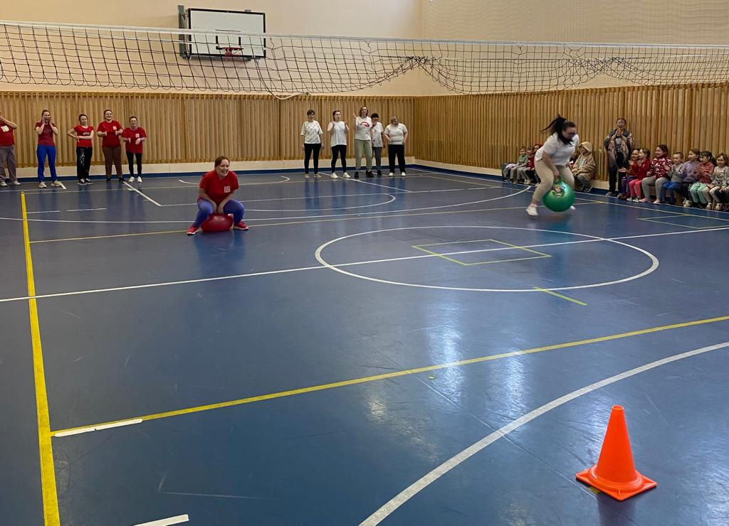
2. Эстафета «Репка»
У одной стены выстраиваются две команды, у противоположной на двух стульях сидят двое участников игры из разных команд. Это — «репки». В командах, кроме «репок», ещё шесть человек — «дед», «бабка», «внучка», «Жучка», «кошка» и «мышка». По сигналу ведущего два «деда» бегут к стульям, каждый обегает свою «репку» и возвращается к своей команде. Там за «дедову» талию цепляется «бабка», и теперь уже оба бегут к своему стулу и обегают его. Дальше к ним прицепляется «внучка», потом «Жучка», «кошка» и под конец «мышка». Когда обегают «репку» с «мышкой», «репка» присоединяется к цепочке и команда возвращается на место. Побеждает та команда, которая быстрее совершит свой забег.
Дадим немного времени отдохнуть нашим командам, а жюри подвести итоги прошедших эстафет. А мы вспомним пословицы о здоровье. Я буду начинать первую часть пословицы, а вы заканчивайте.
Ешь правильно (и лекарство не надобно) .
Береги платье снова, (а здоровье смолоду) .
Не ложись сытым, (встанешь здоровым) .
Зелень на столе, (здоровье на сто лет) .
Лакомств 1000, (а здоровье одно) .
Здоровым будешь, (все добудешь) .
В здоровом теле (здоровый дух) .
Береги (здоровье смолоду) .
Здоровым (быть здорово) .
Здоровье (дороже денег) . Отдохнули! Продолжаем наши соревнования.
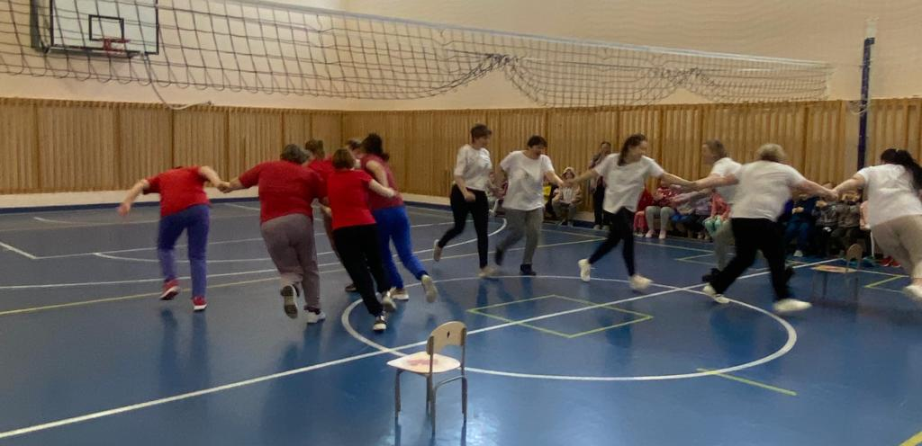
- Эстафета «Пройди не урони»
Перенести мяч(фитбол), стоя лицом друг к другу, прижав его грудью.
Итак, приготовились! На старт, внимание, марш!
- Эстафета «Разодетый пижон»
Команды на скорость одевают своих капитанов. Происходит это следующим образом. Капитан команды становится на расстоянии 6—8 м от своей команды. По сигналу ведущего первый игрок каждой команды бежит к своему капитану, надевает на него какой-нибудь предмет одежды (или дают ему зонтик, сумку, очки и пр.) и возвращается к своей команде. Здесь он дотрагивается до второго игрока из команды, который теперь бежит к капитану и надевает на него что-то еще. Так все члены команды участвуют в одевании. Какая команда быстрее оденет своего капитана? Использовать нужно всю предложенную одежду
5. Игра «Самый ловкий!»
Команды выстраиваются в один общий круг, вначале игрок команды «Перцы», затем игрок команды «Оба-на» и так далее. На полу расставлены колечки по кругу и по количеству на одно меньше, чем игроков. Когда заиграет музыка, все игроки бегут по кругу друг за другом. С окончанием музыки все играющие должны успеть взять колечко. Участник, который остался без колечка, выбывает из игры, вместе с ним убирается колечко. Игра продолжается до тех пор, пока не останется один игрок с колечком в руках. С какой команды игрок, та команда и победила.
6.Эстафета «Матрешки»
Каждый игрок, кроме первых в колоннах, получает платок. По сигналу ведущего второй игрок каждой команды завязывает платок первому игроку, стоящему перед ним (тому запрещается помогать или поправлять платок), затем третий игрок надевает платок второму игроку, затем четвертый — третьему и т.д., пока все, кроме крайних игроков в колоннах, не окажутся в платках. Последний в колонне игрок завязывает платок предпоследнему и говорит: «Готово!» Вся команда поворачивается к команде-сопернице. В этот момент всех можно сфотографировать. Жюри оценивает быстроту и внешний вид матрешек.
7.Эстафета «Прыгуны».
Соревнуются две команды, прыгая в длину - первый участник останавливается на месте своего результата, второй - с этого места прыгает дальше и так далее вся команда. Общий командный прыжок большей длины будет победным.
- Эстафета «Ночное ориентирование».
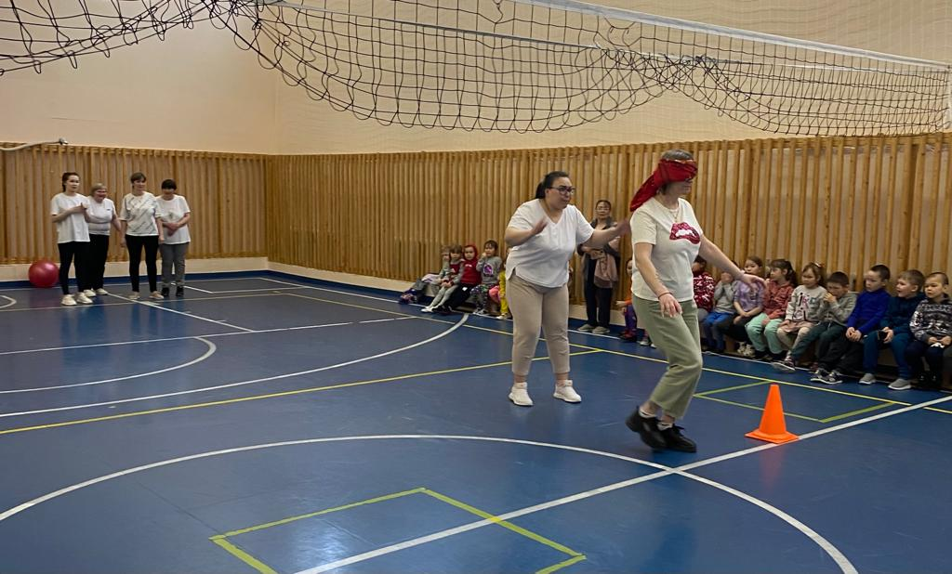
Первым двум участникам, соревнующихся команд завязывают глаза, и они должны дойти до старта, обратно - бегом, без повязки на глазах. Команды могут помогать «ночным пешеходам» возгласами «правее», «левее», «вперед», «назад».
Ведущий: Вот подошло время для заключительной эстафеты
- Эстафета «Построим новый детский сад»
Участники команд стоят, друг за другом, нужно перепрыгнуть через обруч, проползти по гимнастической скамейке, пролезть в туннель и поставить один из кубов (модулей) у ориентира)
Подведение итогов. (Слово жюри)
Награждение
Ведущий: Вот и закончился наш праздник. Все участники команд показали свою ловкость, силу, быстроту. А главное – получили заряд бодрости и массу положительных эмоций! Пусть вам веселые старты запомнятся, Пусть все невзгоды пройдут стороной, Пусть все желания ваши исполнятся, А физкультура станет родной.
Занимайтесь спортом, укрепляйте своё здоровье, развивайте силу и выносливость! До новых встреч!(Фото на память)
